搜狗为您推荐词的火车头采集  
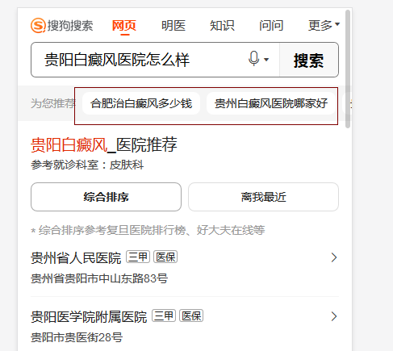  
  
1、拼接地址 搜狗网址+需要搜索的词  
<https://m.sogou.com/web/searchList.jsp?keyword=> 需要搜索的词

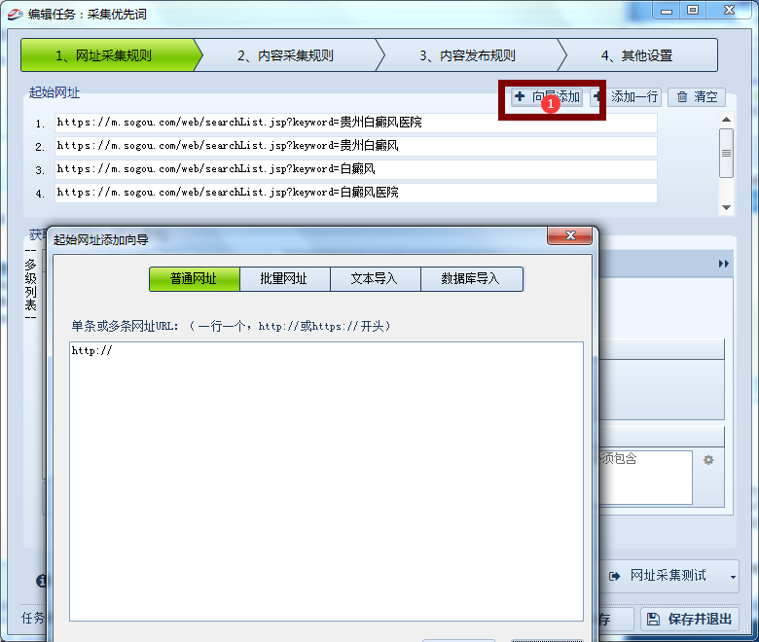  
2.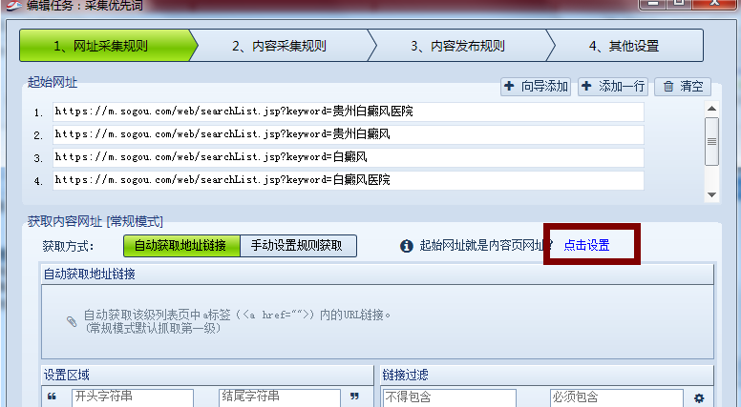  
  
如果不想要标题可以略过，我选择不要，标题就是搜索的关键词，也就是地址拼接的那个词。  
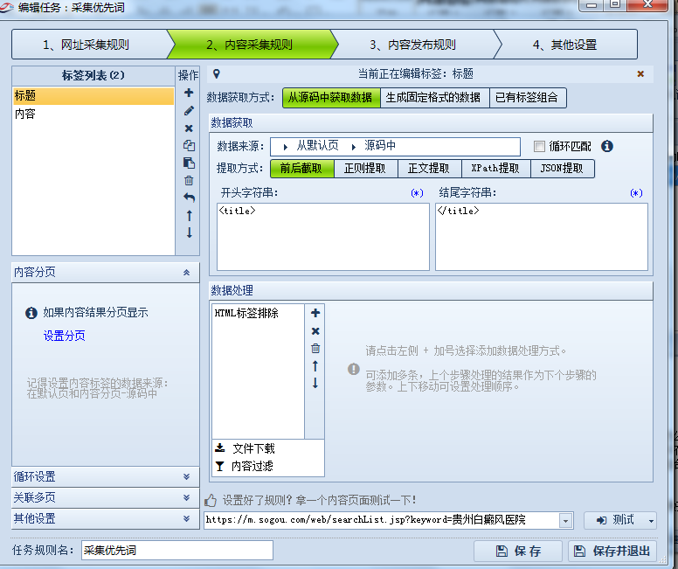  
3.内容获取过滤  
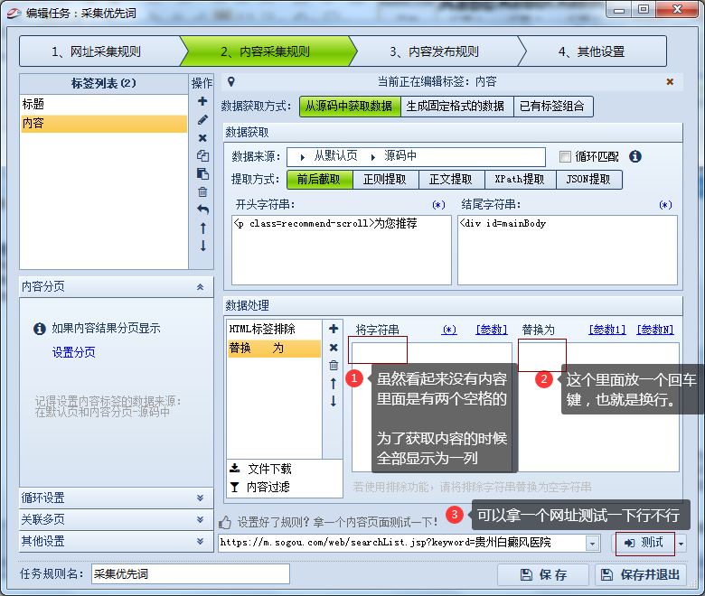  
测试结果  
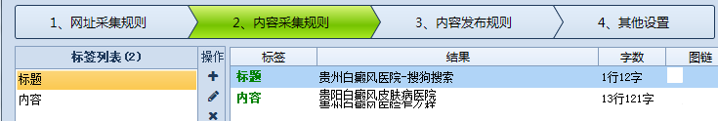  
备注：可能会出现内容出现乱码的问题，看一下第5步的其他设置。网页编码utf-8  
4.下载  
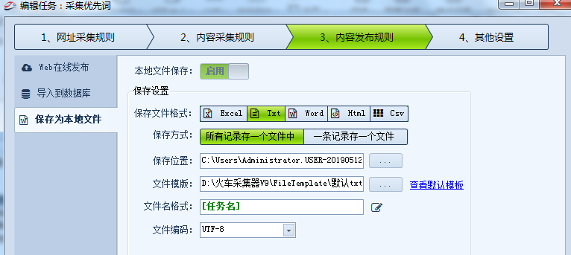  
5.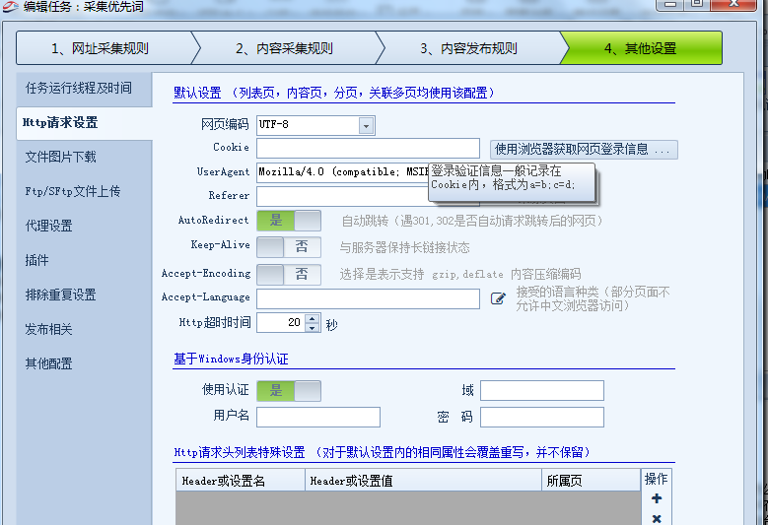  
6.这是我设置的模板  
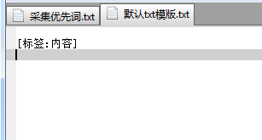  
7、采集结果  
  
